Estudio de Proyección de Empleo de ManpowerGroup para octubre-diciembre 2025

El sector Tecnológico continúa liderando las intenciones de contratación para el cuarto trimestre con un 31%

- Las compañías del sector mejoran en 10 puntos las previsiones con respecto al mismo periodo del año anterior y se sitúan 14 puntos por encima de la media nacional (17%)
- Le siguen Transporte, logística y automoción, con un 25%, y Publicidad y comunicación con un 23%
- Energía y suministros registra la previsión más baja, con un 3% en negativo

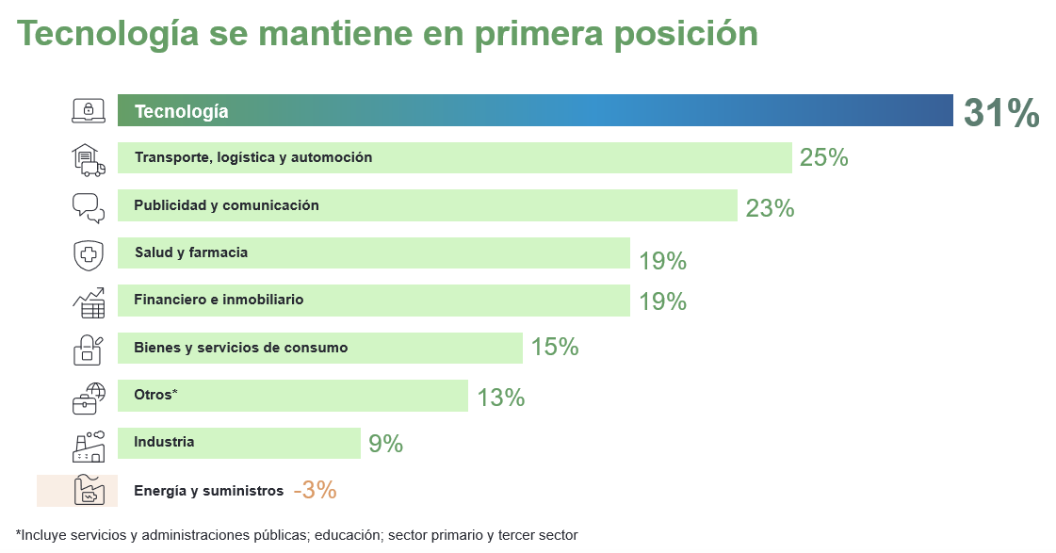
Intención de contratación por sectores en España
Madrid, 24 de septiembre de 2025.- Tecnología encabeza una vez más las expectativas de contratación en España para el tercer trimestre de 2025, con una previsión neta de generación de empleo del 31%, según revela el Estudio de Proyección de Empleo de ManpowerGroup. Este dato refleja un aumento de 10 puntos porcentuales en comparación con el mismo periodo del año anterior, 14 por encima del promedio nacional, que se sitúa en el 17%.
En detalle, el 45% de las organizaciones tecnológicas prevé incrementar su plantilla entre octubre y diciembre, el 40% planea mantenerla estable y únicamente el 15% anticipa recortes.
Myriam Blázquez, directora general de Experis, firma especializada en IT de ManpowerGroup, señala: “La tecnología se ha consolidado como un eje estratégico para el crecimiento empresarial, impulsando la creación de empleo cualificado en todo el país. Las organizaciones necesitan profesionales capaces de liderar proyectos de innovación y de acelerar la transición digital en sectores muy diversos. No obstante, aunque las expectativas de contratación son muy positivas, es importante analizar también el nivel de experiencia que se está demandando. En este momento, vemos cómo muchas grandes compañías están ralentizando la incorporación de perfiles junior y apostando por profesionales senior. Este matiz es clave para entender bien la dinámica actual del mercado tecnológico y anticipar cómo evolucionará la empleabilidad en el sector en los próximos meses”.

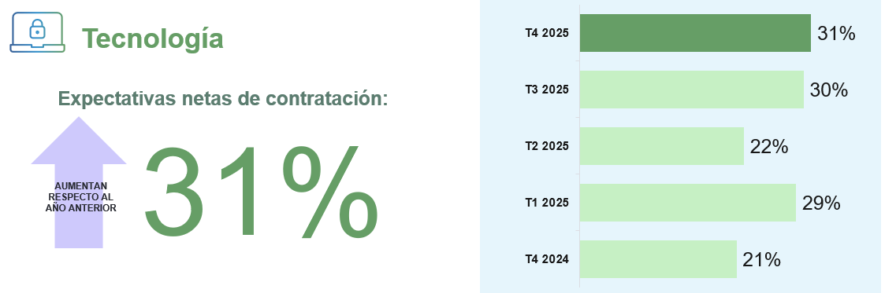
Evolución del sector en el último año

Por detrás del ámbito tecnológico se encuentran el sector de Transporte, logística y automoción, con previsiones de generación de empleo del 25%. Dos puntos porcentuales por debajo, con un 23%, se encuentra el sector de Publicidad y comunicación, tras una destacable subida de 13 puntos con respecto al trimestre anterior.
Con un empate de 19% se encuentran el sector Financiero e inmobiliario, tras una subida considerable de 10 puntos con respecto al trimestre anterior, y el sector de Salud y farmacia, que se mantiene en cifras cercanas y estables con respecto al periodo anterior (17%).
Con los resultados más bajos encontramos el sector de la Industria, con un 9%, experimentando una bajada de 9 puntos con respecto al trimestre anterior y de 13 puntos en comparación con el mismo periodo del año anterior. El sector de Energía, aunque mejora 12 puntos, continúa siendo el sector con peores expectativas (-3%), habiendo experimentado una caída de 27 puntos con respecto al cuarto trimestre de 2024.
La tecnología reafirma un trimestre más su liderazgo a nivel global
En el panorama internacional, las compañías tecnológicas también lideran las intenciones de contratación, con una previsión del 36%, lo que las sitúa 13 puntos por encima del promedio global (23%). Le siguen Transporte, logística y automoción, con un 24%, y con empate en 20% los sectores de Bienes y servicios, Energía y Salud y farmacia.
Sobre el Estudio
Sobre el Estudio de Proyección de Empleo de ManpowerGroup: este estudio se basa en entrevistas realizadas a 40.533 empresas de todo el mundo, tanto del sector público como del privado, de 42 países y territorios, y su objetivo es medir las tendencias de empleo previstas para cada trimestre. Esta muestra permite realizar un análisis por sectores y regiones -ya que están estandarizados en todos los mercados- y así ofrecer una información más detallada.
El estudio obtiene su información a partir de una única pregunta: “¿Cómo prevé usted que cambiará el empleo total en su empresa en el próximo trimestre, desde octubre a diciembre de 2025, en comparación con el trimestre actual?”. Como resultado de comparar las compañías que tienen previsto ampliar sus equipos y las que anticipan una reducción se obtiene un índice cuyo resultado puede ir desde -100% a 100%.
El estudio se lleva a cabo desde hace más de 60 años con la misma pregunta y perfil de encuestados. Desde el primer trimestre de 2022, las respuestas se recopilan a través de un sistema online de doble confirmación en el que se incentiva a los participantes a completar la encuesta.

Experis es referente global en consultoría tecnológica y selección de profesionales IT. Cuenta con tres áreas de especialización: Business Transformation, Cloud & Infrastructure, y Enterprise Applications. A medida que se desarrolla la transformación digital y se agudiza la escasez de perfiles tech, Experis puede proporcionar talento que combina las capacidades técnicas y las habilidades blandas necesarias para garantizar el éxito de cualquier organización. Además, a través de Experis Academy, trabaja con un amplio grupo de escuelas técnicas y universidades para poner en marcha programas de formación que permitan desarrollar el talento con las capacidades que más demandas.
Más información en www.experis.es.

ManpowerGroup
ManpowerGroup es la compañía líder mundial en soluciones de talento y tecnología. Ayuda a las organizaciones a adaptarse a un mercado del empleo en constante cambio, seleccionando, evaluando, desarrollando y gestionando el talento que necesitan para lograr sus objetivos de negocio. Apoyándose en las últimas herramientas tecnológicas, crea estrategias innovadoras para cientos de miles de empresas cada año, permitiéndoles contar con los profesionales cualificados que necesitan, al mismo tiempo que ofrece un empleo digno y sostenible a millones de personas. A través de sus distintas marcas (Manpower, Experis y Talent Solutions), aporta valor a candidatos y clientes en más de 75 países, como lleva haciendo durante más de 75 años. Además, sus políticas de diversidad, inclusión e igualdad y sus buenas prácticas de negocio son reconocidas por multitud de organizaciones.
Más información en www.manpowergroup.es.

Para más información:
Agencia de comunicación Havas PR  comunicacion.manpowergroup@havas.com |  | ManpowerGroup  Dpto. Comunicación  Gala Díaz Curiel  607 35 33 49  gala.diaz@manpowergroup.es  Juan Gómez Rodríguez  Tel. 687 51 96 90  juan.gomez@manpowergroup.es

